Motor Predictivo del Desempeño Académico Agregado en el Examen Saber Pro: Un Enfoque de Datos de Panel (2020–2024) con LightGBM e Ingeniería de Features Libre de Fuga de Información
Edwin Santiago Paz Bedoya
Especialización en Inteligencia Artificial — Código: 1071010 | Proyecto Nodo — Modalidad de Grado | 2025
https://github.com/Blaister9/Sabero_Pro_ModeloPredictivo

Resumen—El examen Saber Pro del ICFES mide la calidad de los programas universitarios en Colombia, pero el ICFES publica los resultados meses después de la aplicación. Esta asimetría temporal obliga a las instituciones a gestionar la calidad de forma reactiva. Este trabajo construye un motor predictivo del indicador agregado PROMEDIO_GLOBAL a nivel de programa, entrenado sobre datos de panel 2020–2024 (1,73 millones de filas). El pipeline pivota los datos nativos en formato long hacia un esquema wide mediante tres capas de unión, corrige seis tipos de fuga de información con impacto conjunto medido de ΔR²≈0,22, y construye 15 features temporales causalmente válidas. Con un split temporal estricto (entrenamiento 2020–2023, n = 98 954; prueba 2024, n = 28 762), cuatro modelos compiten: Ridge (RMSE = 10,23; R² = 0,647), Lasso (RMSE = 10,07; R² = 0,658), LightGBM con Optuna (RMSE = 9,33; R² = 0,706) y un Transformer encoder (RMSE = 16,79; R² = 0,048). LightGBM queda como modelo final y supera al mejor modelo de referencia en 7,4 % de RMSE. El catálogo de seis fugas temporales es la contribución metodológica principal y es transferible a otros sistemas de evaluación con cadencia anual en formato long. El módulo de inferencia entrega predicciones con tres flags empíricos de confianza. El código y los artefactos son reproducibles en Python y están disponibles en GitHub.
Términos de indexación—Saber Pro, ICFES, predicción del desempeño académico, datos de panel temporales, LightGBM, fuga temporal de información, ingeniería de features, educación superior en Colombia, Gradient Boosting, Transformer.
Abstract—The Saber Pro exam, administered by ICFES, grades the quality of Colombian university programs, yet ICFES releases results months after the test. This lag forces institutions to manage quality reactively. This paper builds a predictive engine for the program-level aggregate indicator PROMEDIO_GLOBAL, trained on 2020–2024 panel data (1.73 million rows). The pipeline pivots the native long-format files into a wide schema through three join layers, corrects six types of information leakage with a measured joint impact of ΔR²≈0.22, and engineers 15 causally valid temporal features. A strict temporal split trains on 2020–2023 (n=98,954) and tests on 2024 (n=28,762). Four models compete: Ridge (RMSE=10.23; R²=0.647), Lasso (RMSE=10.07; R²=0.658), LightGBM with Optuna (RMSE=9.33; R²=0.706), and a Transformer encoder (RMSE=16.79; R²=0.048). LightGBM wins as the final model and improves the best baseline by 7.4% in RMSE. The catalogue of six temporal leakages is the main methodological contribution and transfers to other annual-cadence panel evaluation systems. The inference module delivers predictions with three empirical confidence flags. The code and artefacts are reproducible in Python and available on GitHub.
Index Terms—Saber Pro, ICFES, academic performance prediction, temporal panel data, LightGBM, temporal information leakage, feature engineering, Colombian higher education, Gradient Boosting, Transformer.

I. INTRODUCCIÓN
El examen Saber Pro mide la calidad de los programas de educación superior universitaria en Colombia. El examen evalúa El examen Saber Pro mide la calidad de los programas de educación superior universitaria en Colombia. El examen evalúa cinco módulos genéricos (Lectura Crítica, Razonamiento Cuantitativo, Competencias Ciudadanas, Comunicación Escrita e Inglés) y módulos específicos según el Núcleo Básico del Conocimiento (NBC) del programa; cada módulo se califica con el modelo de Rasch en una escala de 0 a 300 puntos, y el PROMEDIO_GLOBAL del estudiante es el promedio de esos módulos. El Instituto Colombiano para la Evaluación de la Educación (ICFES) lo administra y publica los resultados agregados por programa en esa misma variable, PROMEDIO_GLOBAL. El Ministerio de Educación Nacional (MEN) usa estos resultados para acreditar programas, asignar recursos de fomento y comparar instituciones entre regiones [1], [15].
El ICFES entrega los resultados varios meses después de la aplicación del examen. Esta asimetría temporal impide que las instituciones identifiquen con antelación los programas en riesgo de obtener un PROMEDIO_GLOBAL bajo, y obliga a una gestión de calidad esencialmente reactiva. Un motor que prediga el PROMEDIO_GLOBAL un año antes habilitaría intervenciones curriculares proactivas.
A la fecha no existe un sistema abierto de predicción que opere sobre los datos públicos del ICFES a nivel de programa universitario. El presente trabajo llena esa brecha y construye un motor completo, desde la ingesta de los archivos crudos del ICFES hasta un módulo de inferencia deployable con cuantificación de incertidumbre. El objetivo de este trabajo es diseñar, entrenar y evaluar un motor predictivo del PROMEDIO_GLOBAL a nivel de programa académico, capaz de anticipar el resultado de la próxima aplicación de Saber Pro a partir de su historial de resultados, y de cuantificar la incertidumbre asociada a cada predicción mediante flags de confianza.
Las contribuciones de este trabajo son las siguientes. Se documentan seis tipos de fuga de información en datos de evaluación educativa en panel temporal, con impacto conjunto medido ΔR²≈0,22; este catálogo es la contribución metodológica principal y es transferible a otros sistemas de evaluación con cadencia anual. Se diseña una estrategia de pivot long→wide en tres capas para datos ICFES, reutilizable en otros reportes agregados del mismo formato. Se construyen 15 features temporales causalmente válidas para paneles con cobertura desigual entre entidades. Se evalúan cuatro familias de modelos bajo un split temporal estricto y se explica cuantitativamente por qué el Transformer no resulta competitivo en este dominio. Se entrega un módulo de inferencia con tres flags empíricos de confianza que distinguen predicciones estables de predicciones inciertas.
El resto del documento se organiza así: la Sección II revisa los trabajos relacionados; la Sección III describe los datos y el proceso de transformación; la Sección IV presenta la ingeniería de features; la Sección V describe los modelos; la Sección VI reporta los resultados; la Sección VII discute los hallazgos; la Sección VIII presenta las conclusiones; y el Apéndice A describe la arquitectura del software.
II. TRABAJOS RELACIONADOS
A. El Examen Saber Pro y el Modelo de Rasch
El ICFES administra Saber Pro como instrumento de aseguramiento de calidad de la educación superior colombiana, y el MEN incorpora sus resultados agregados en los lineamientos del Sistema de Aseguramiento de la Calidad de la Educación Superior (SACES) [1], [15]. Cada módulo del examen se califica con el modelo de Rasch [23], un modelo psicométrico de la teoría de respuesta al ítem que estima conjuntamente la habilidad del evaluado y la dificultad del ítem sobre una escala común, lo que permite comparar resultados entre aplicaciones con cuadernillos distintos. El PROMEDIO_GLOBAL que el ICFES publica por programa académico es, en consecuencia, un agregado de puntajes Rasch individuales, no un simple conteo de aciertos, lo cual explica su comportamiento aproximadamente continuo y respalda su tratamiento como variable de regresión en este trabajo.
B. Minería de Datos Educativa y Trabajos Relacionados
La literatura de Educational Data Mining (EDM) predice el rendimiento académico sobre todo a nivel individual [7], [8]. El boosting sobre árboles [2], [3] domina los métodos aplicados en este campo. En América Latina, varios trabajos recientes abordan exámenes estandarizados nacionales. Rangel-Mora y Pérez-Roa [16] revisan sistemáticamente la aplicación de técnicas de minería de datos sobre las pruebas Saber en Colombia. Un estudio presentado en EDM 2020 [20] analiza los factores que influyen en el desempeño de las escuelas secundarias brasileñas con técnicas de minería de datos. Chafla et al. [21] aplican modelos de machine learning con explicabilidad para apoyar la toma de decisiones en educación superior ecuatoriana. Acıslı-Celik y Yesilkanat [22] predicen el desempeño en ciencias del PISA 2015–2018 con distintos algoritmos de aprendizaje automático.
Todos estos trabajos comparten una limitación central para este escenario: operan a nivel de estudiante individual o de país-año, no a nivel programa-institución, que es la unidad que toma decisiones curriculares. Esta brecha de granularidad motiva el enfoque a nivel de programa que adoptamos en este trabajo
.C. Modelos de Aprendizaje Supervisado para Datos Tabulares
Ridge [24] y Lasso [25] son métodos de regresión regularizada que penalizan la magnitud de los coeficientes (norma L2 y L1, respectivamente) para controlar el sobreajuste en presencia de variables correlacionadas. El boosting sobre árboles de decisión construye un conjunto de modelos débiles de forma secuencial, donde cada árbol corrige los errores residuales del anterior; LightGBM [3] implementa esta estrategia con particionamiento por hojas y manejo nativo de variables categóricas de alta cardinalidad. El Transformer [5], originalmente propuesto para procesamiento de lenguaje natural, utiliza mecanismos de atención para ponderar la relevancia relativa entre observaciones de una secuencia, y se ha adaptado a datos tabulares como alternativa a los árboles de decisión. La comparación empírica entre ambas familias de modelos sobre datos tabulares ha sido estudiada extensamente: Grinsztajn et al. [11] muestran que los árboles superan a los MLP en datasets tabulares medianos con features categóricas informativas, y Shwartz-Ziv y Armon [12] junto con Gorishniy et al. [10] confirman el patrón en benchmarks amplios, señalando que las redes tabulares requieren millones de muestras efectivas para cerrar la brecha. SHAP [6] es un método de interpretabilidad basado en teoría de juegos cooperativos que asigna a cada feature una contribución marginal al output del modelo, permitiendo descomponer predicciones individuales en aportes por variable.
III. DATOS Y METODOLOGÍA
A. Fuente de Datos
Los datos provienen de los reportes agregados Saber Pro que el ICFES publica anualmente para el período 2020–2024 [1], distribuidos como un archivo abierto independiente por cada año de aplicación. El dataset crudo consolidado suma 1 730 805 filas distribuidas en cinco archivos anuales; cada fila corresponde a una combinación de programa académico, prueba específica y tipo de medida estadística, no a un programa individual, lo que produce una estructura long-format. La Tabla I resume su tamaño. La Fig. 1 muestra el patrón de nulidad del dataset crudo; el 97,3 % de nulos en PROMEDIO_GLOBAL refleja esa estructura long-format, donde el target solo aparece en filas de tipo PUNTAJE_GLOBAL.

TABLA I TAMAÑO DEL DATASET CRUDO POR AÑO
Año | Filas
2020 | 245 234
2021 | 353 498
2022 | 406 672
2023 | 313 455
2024 | 411 946
Total | 1 730 805

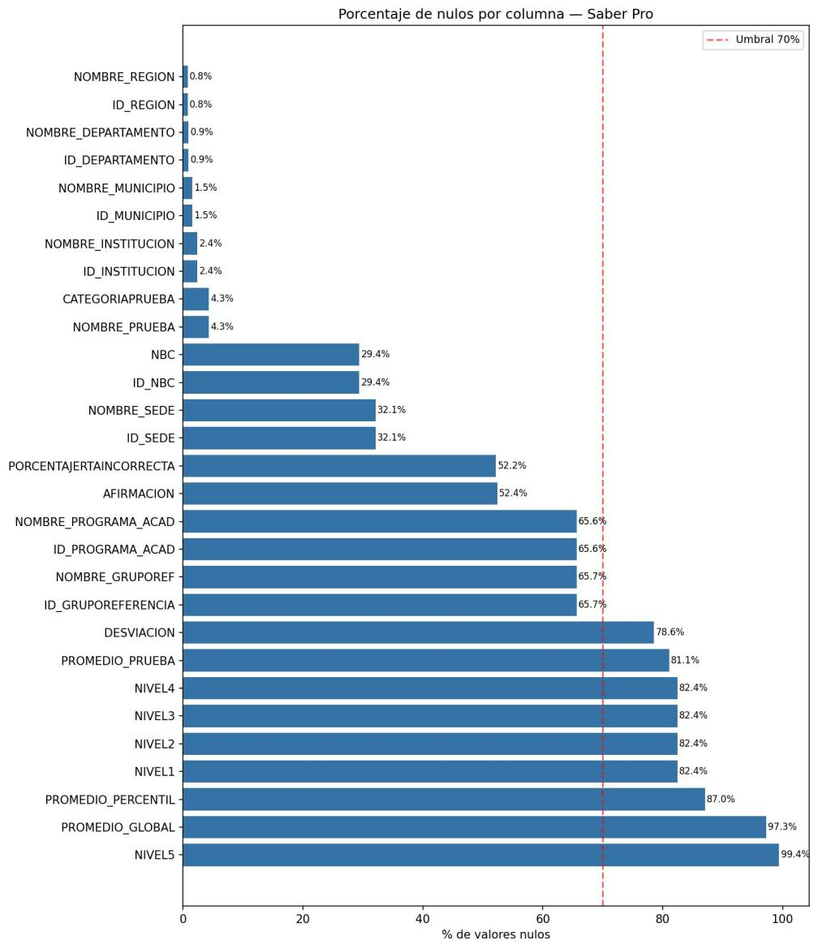
Fig. 1. Porcentaje de valores nulos por columna en el dataset crudo 2020–2024. El 97,3 % de nulos en PROMEDIO_GLOBAL refleja la estructura long-format: solo las filas de tipo PUNTAJE_GLOBAL contienen el target.
B. Formato Long y Estrategia de Pivot
El hallazgo más crítico de la auditoría fue que los archivos del ICFES usan la columna MEDIDA_AGREGACION para discriminar el tipo de estadística de cada fila. Se identificaron tres capas utilizables: (a) PUNTAJE_PRUEBA, que contiene el promedio por prueba específica; (b) PUNTAJE_GLOBAL, que contiene el target PROMEDIO_GLOBAL a nivel de programa; y (c) NIVEL_DESEMPEÑO_PRUEBA, que contiene las proporciones por nivel de desempeño. PERCENTIL_PRUEBA fue excluida formalmente porque produce NaN en el 100 % de las filas al cruzar por programa académico.
Justificación (J1): el pivot aplica inner join entre las tres capas sobre la llave (AÑO, ID_INSTITUCION, ID_PROGRAMA_ACAD, NOMBRE_PRUEBA). El inner join preserva únicamente las entidades con las tres capas presentes y evita que entidades incompletas contaminen los features temporales con valores imputados espurios. Un outer join habría inflado N de 127 716 a ∼180 000 filas a costa de introducir NaN estructurales en el target. El resultado final es 127 716 filas wide con el target disponible en el 100 % de las observaciones.

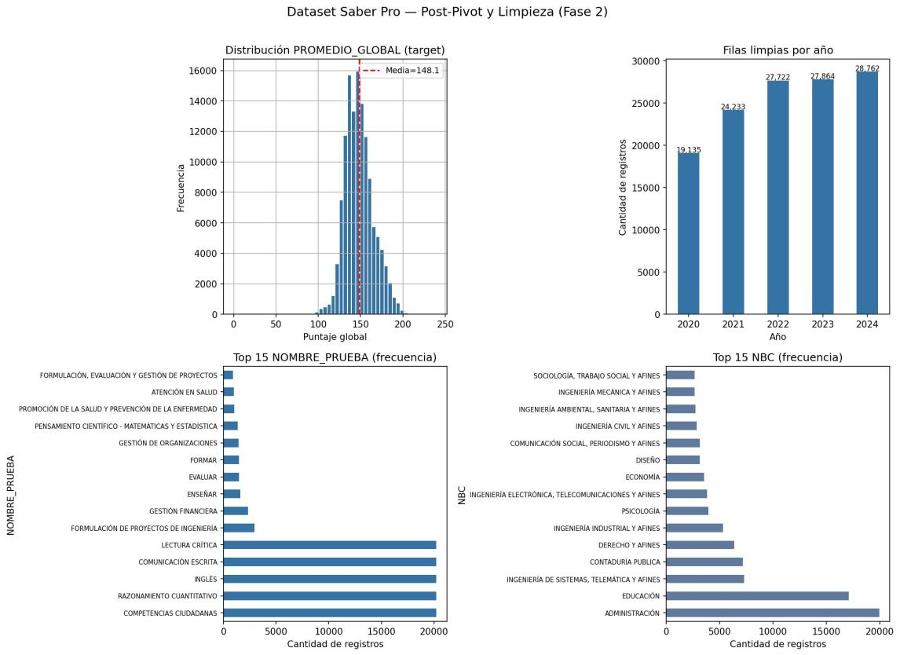
Fig. 2. Dataset post-pivot y limpieza. Superior izquierdo: distribución del PROMEDIO_GLOBAL (media = 148,1 puntos). Superior derecho: filas limpias por año, con crecimiento sostenido 2020–2024. Inferior: top 15 pruebas y NBCs por frecuencia de aparición.
C. Detección y Corrección de Fuga de Información
Durante el desarrollo se identificaron seis tipos de fuga, resumidos en la Tabla II. El baseline Lasso con fugas presentes reportaba R²≈0,88; el mismo modelo, una vez aplicadas las correcciones, reporta R² = 0,658. La diferencia medida sobre el pipeline completo es ΔR²≈0,22. El impacto individual de cada fuga no es estrictamente aditivo porque L1…L6 comparten varianza explicada; los impactos de la Tabla II son estimaciones cualitativas basadas en la naturaleza de cada variable, no en una ablación independiente.

TABLA II FUGA DE INFORMACIÓN IDENTIFICADA Y CORREGIDA DURANTE EL DESARROLLO DEL PIPELINE
# | Descripción | Variable(s) | Impacto (est.) | Corrección
L1 | Target encoding calculado sobre dataset completo | te_nbc, te_prueba, te_depto | Alto | TargetEncoder dentro del Pipeline sklearn con cv=2
L2 | Puntaje de prueba del mismo año del target | PROMEDIO_PRUEBA (t) | Alto | Reemplazado por lag_1_promedio_prueba (t-1)
L3 | Desviación estándar del mismo año | DESVIACION (t) | Medio | Excluido; renombrado concurrent_desviacion
L4 | Niveles de desempeño del mismo año | NIVEL1–4 (t) | Medio | Excluidos; renombrados concurrent_prop_nivel*
L5 | Diferencia que contenía el target directamente | delta_1_global = GLOB(t)−lag_1 | Trivial (R²→1) | Eliminado completamente
L6 | Tendencia y volatilidad calculadas incluyendo año t | tendencia, desv_hist, CV | Medio | Reescrito con shift(1).expanding()

D. Diseño de la Evaluación
Justificación (J2): usamos split temporal estricto (entrenamiento 2020–2023, n = 98 954; prueba 2024, n = 28 762) y no validación cruzada aleatoria. El caso de uso operativo requiere predecir el año t+1 a partir de la historia t, t-1, t-2, …; un k-fold aleatorio entrenaría en el futuro y evaluaría en el pasado, lo que sobreestima la generalización.
Justificación (J3): imputamos numéricos por mediana agrupada por (AÑO, NOMBRE_PRUEBA) y no por media. La distribución del PROMEDIO_GLOBAL tiene cola izquierda pesada por programas pequeños con puntajes atípicos; la mediana resiste mejor estos outliers y evita contaminar estadísticas agrupadas. Las métricas primarias son RMSE, R² y MAE. Se reportan métricas desagregadas por NBC y por departamento para detectar sesgos sistémicos.
IV. INGENIERÍA DE FEATURES
A. Cobertura Temporal del Panel
La entidad del panel es E = (ID_INSTITUCION, ID_PROGRAMA_ACAD, NOMBRE_PRUEBA), con 34 319 entidades únicas. La Fig. 3 muestra la distribución de cobertura: el 48,3 % de las entidades tienen los cinco años completos y el lag_1 está disponible para el 86,3 % de las observaciones.

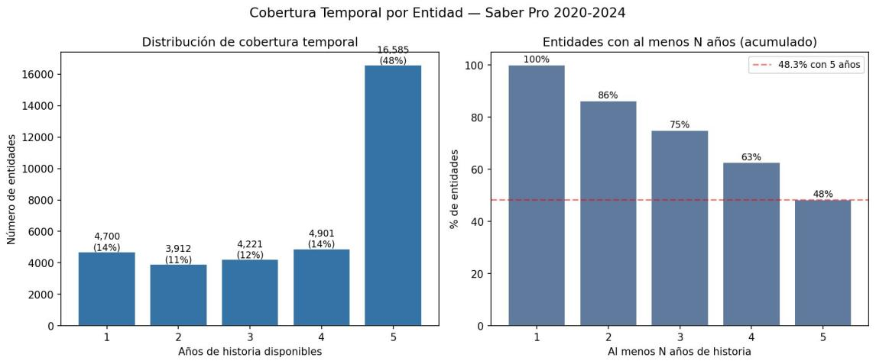
Fig. 3. Cobertura temporal por entidad. Izquierda: distribución de entidades por número de años disponibles. Derecha: porcentaje acumulado de entidades con al menos N años de historia. El lag_1 está disponible para el 86,3 % de las observaciones.
B. Construcción de Features
El pipeline construye 15 features en cuatro grupos, todas calculadas con información estrictamente anterior al año t. El Grupo A (lags) contiene lag_1 y lag_2 de PROMEDIO_GLOBAL y PROMEDIO_PRUEBA. La Fig. 4 confirma que los rezagos son los predictores lineales más fuertes del target (r ≈0,84), lo que refleja la alta inercia del rendimiento institucional. El Grupo B (tendencia) calcula la pendiente OLS sobre historia expandida con shift(1).expanding(). El Grupo C (volatilidad) calcula la desviación estándar histórica y el coeficiente de variación con shift(1).expanding(min_periods=2). El Grupo D (contexto) añade log_cantidadevaluados, AÑO y dos indicadores OHE. Las categóricas de alta cardinalidad (NBC, NOMBRE_PRUEBA, ID_DEPARTAMENTO) se codifican con TargetEncoder dentro del Pipeline sklearn con cv=2, garantizando que el encoding se ajusta solo sobre cada fold de entrenamiento.

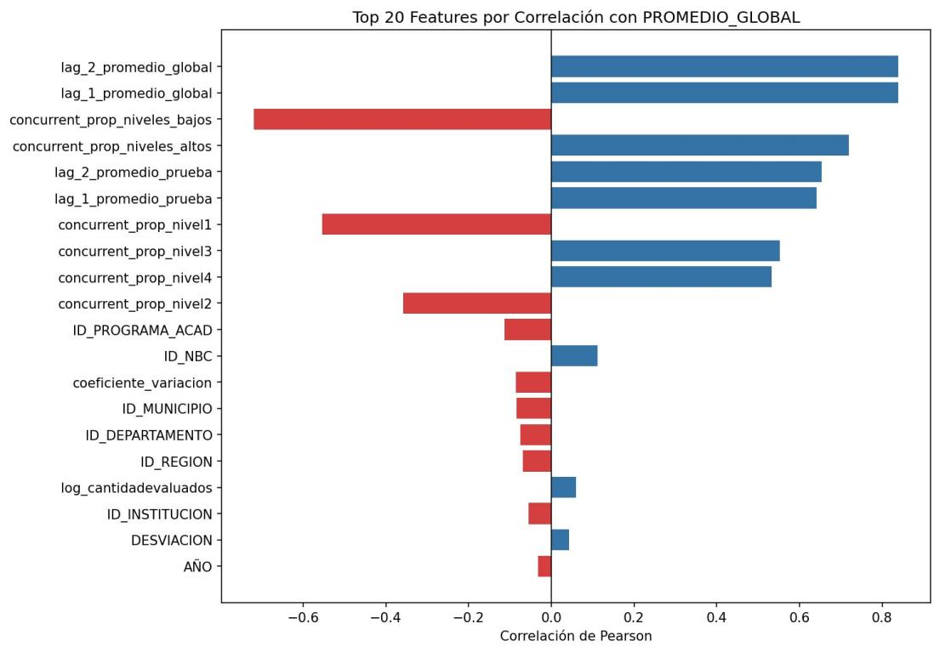
Fig. 4. Correlación de Pearson de los 20 features con mayor correlación con PROMEDIO_GLOBAL. Los rezagos lag_1 y lag_2 dominan (r ≈0,84). Las variables concurrent_* (excluidas del modelo por pertenecer al mismo año del target) aparecen solo como referencia.
V. MODELOS Y ESTRATEGIA DE EVALUACIÓN
A. Baselines Lineales: Ridge y Lasso
Ridge y Lasso son los baselines regularizados clásicos [19]. Ambos usan el mismo Pipeline de sklearn [13]: SimpleImputer por mediana, TargetEncoder con cv=2, StandardScaler y el modelo lineal. RidgeCV y LassoCV seleccionan el parámetro de regularización α con TimeSeriesSplit(n_splits=4) interno sobre el conjunto de entrenamiento.
B. Modelo Principal: LightGBM
LightGBM [3] es el candidato principal por dos razones. Primero, las referencias [11] y [12] muestran que los árboles boosting superan a redes tabulares en datasets medianos con categóricas informativas, que es exactamente nuestro caso. Segundo, LightGBM maneja variables categóricas de alta cardinalidad de forma nativa.
Justificación (J4): el tuning usa Optuna [4] con 50 trials. Se eligió ese número tras verificar saturación empírica: los cinco mejores trials convergen dentro de un margen de RMSE < 0,05 y el mejor trial aparece antes del trial 40. Un presupuesto mayor no ofrece ganancia detectable y duplica el tiempo CPU (∼7 min por bloque de 50 trials). Los hiperparámetros óptimos son: learning_rate = 0,029, num_leaves = 31, min_child_samples = 44, subsample = 0,691, colsample_bytree = 0,637, reg_alpha = 0,807, reg_lambda = 0,637 y n_estimators = 500. SHAP TreeExplainer [6] aporta la interpretabilidad.
C. Modelo Experimental: Transformer Encoder
El Transformer [5] (implementado con PyTorch [14]) sirve como prueba de hipótesis, no como competidor principal. La activación está condicionada a R²_LightGBM > 0,70 y N_años ≥ 3, ambos criterios cumplidos. La arquitectura usa d_model = 64, nhead = 4, num_layers = 2, 70 337 parámetros y secuencias de hasta cinco timesteps. El presupuesto de entrenamiento es de 20 minutos de CPU.
Justificación (J5): anticipamos que el Transformer no sería competitivo por cuatro factores. Primero, el tamaño efectivo de muestras es menor (32 422 secuencias frente a 98 954 filas de LightGBM). Segundo, la versión actual no incorpora features categóricas, que son los predictores de mayor importancia SHAP. Tercero, el 51,7 % de las secuencias requieren padding con ceros. Cuarto, las entidades nuevas generalizan peor sin embeddings aprendibles de las categóricas. La Secc. VII-A cuantifica estos cuatro factores sobre los resultados observados.
VI. RESULTADOS
A. Comparativa Global de Modelos
El crecimiento de filas crudas por año reportado en la Tabla I, especialmente el salto a 411 946 filas en 2024, se refleja en el tamaño del conjunto de prueba tras el pivot y el split temporal (n = 28 762), confirmando que la mayor cobertura institucional reciente del ICFES no introdujo distorsiones sistemáticas en la distribución del target.
La Tabla III presenta las métricas de desempeño de los cuatro modelos evaluados sobre el conjunto de prueba 2024 (n = 28 762), reportando RMSE, MAE y R² junto con la configuración de hiperparámetros utilizada en cada caso.

TABLA III COMPARATIVA DE MÉTRICAS EN EL CONJUNTO DE PRUEBA 2024 (N = 28 762)
Modelo | RMSE | MAE | R² | Configuración
Ridge (referencia) | 10,2294 | 7,2967 | 0,6467 | α auto (RidgeCV)
Lasso (referencia) | 10,0722 | 7,0622 | 0,6575 | α auto (LassoCV)
LightGBM (propuesto) | 9,3293 | 6,2109 | 0,7062 | Optuna 50 trials, n_est=500
Transformer encoder | 16,7917 | n/d | 0,0481 | CPU, early stop ép. 53/200

LightGBM supera a Lasso en ΔRMSE = −0,74 puntos (−7,4 %) y ΔR² = +0,049, y alcanza el umbral objetivo R² > 0,70. Reportamos esta mejora sobre un único split temporal; un intervalo de confianza formal sobre la diferencia requiere múltiples splits walk-forward y queda como limitación L6. La Fig. 5 muestra el scatter predicho vs. real de LightGBM; la concentración sobre la diagonal de predicción perfecta es notoriamente mayor que en el modelo de referencia Lasso.

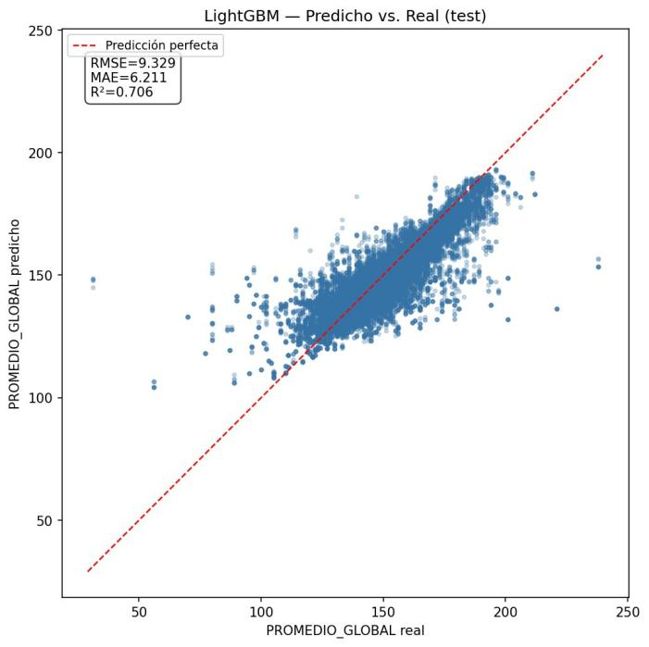
Fig. 5. LightGBM — predicho vs. real en el conjunto de prueba 2024 (n = 28 762). RMSE = 9,33; MAE = 6,21; R² = 0,706. La línea roja discontinua marca la predicción perfecta. Los errores más grandes se concentran en los extremos de la distribución.
B. Importancia de Features — SHAP
La Fig. 6 presenta el análisis SHAP de LightGBM. lag_1_promedio_global es el predictor dominante: los programas con histórico alto (rojo) reciben valores SHAP positivos de hasta +28 puntos, mientras los de histórico bajo (azul) reciben valores negativos. El segundo predictor es lag_2_promedio_global, seguido de lag_1_promedio_prueba y log_cantidadevaluados. Los indicadores categóricos NBC_129.0, NBC_135.0, etc. aparecen como efectos de intercepto por área del conocimiento.

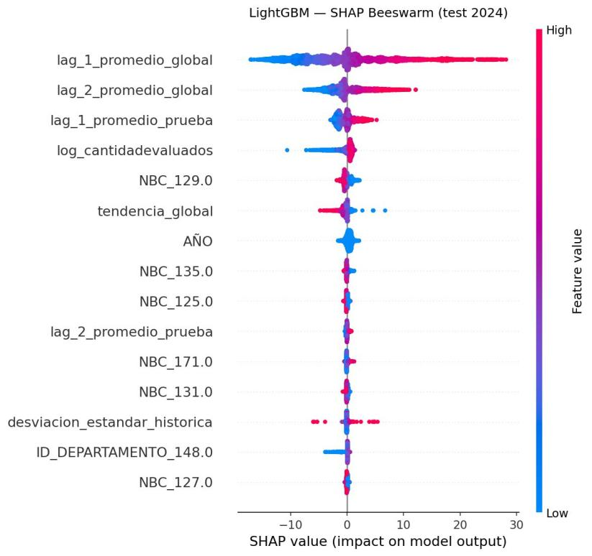
Fig. 6. SHAP Beeswarm — LightGBM (test 2024). Cada punto es una predicción individual; el color codifica el valor del feature (rojo = alto, azul = bajo). lag_1_promedio_global domina con valores SHAP de hasta +28 puntos Saber Pro.
C. Curva de Aprendizaje y Convergencia
La Fig. 7 muestra la curva de aprendizaje de LightGBM durante la búsqueda Optuna. El modelo converge en la iteración 168 con RMSE de validación estabilizado cerca de 9,1 puntos. La brecha entre entrenamiento y validación es pequeña y estable, lo que descarta sobreajuste severo.

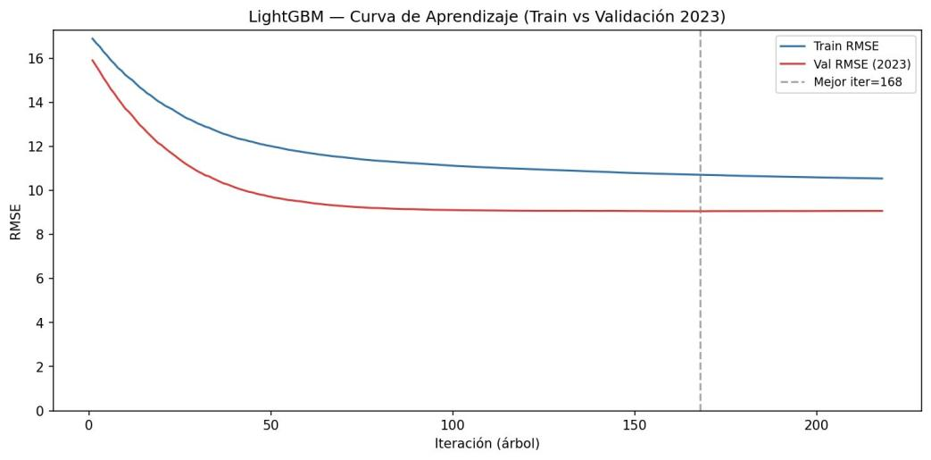
Fig. 7. LightGBM — curva de aprendizaje (RMSE de entrenamiento y validación por iteración). La línea gris vertical marca la mejor iteración (168). La brecha pequeña y estable confirma regularización adecuada.
D. Análisis de Errores por Área de Conocimiento
La Tabla IV y la Fig. 8 presentan el RMSE desagregado por NBC. Los programas de Salud concentran los errores más bajos (4,1 a 6,2 puntos), mientras Educación (11,71) y Sin Clasificar (17,76) concentran los más altos. La categoría Sin Clasificar agrupa programas sin clasificación oficial del MEN y funciona como bolsillo categórico heterogéneo; su alto RMSE refleja esa heterogeneidad, no un fallo intrínseco del modelo.

TABLA IV RMSE DE LIGHTGBM POR NÚCLEO BÁSICO DEL CONOCIMIENTO — SUBGRUPOS REPRESENTATIVOS, TEST 2024
NBC | n | RMSE | MAE
Formación Militar o Policial | 35 | 4,11 | 3,30
Zootecnia | 138 | 4,40 | 3,67
Arquitectura | 431 | 5,24 | 4,22
Psicología | 834 | 5,66 | 4,33
Medicina | 516 | 6,22 | 4,74
Administración | 4 383 | 8,36 | 5,70
Educación | 3 899 | 11,71 | 7,79
Sin Clasificar | 720 | 17,76 | 12,24

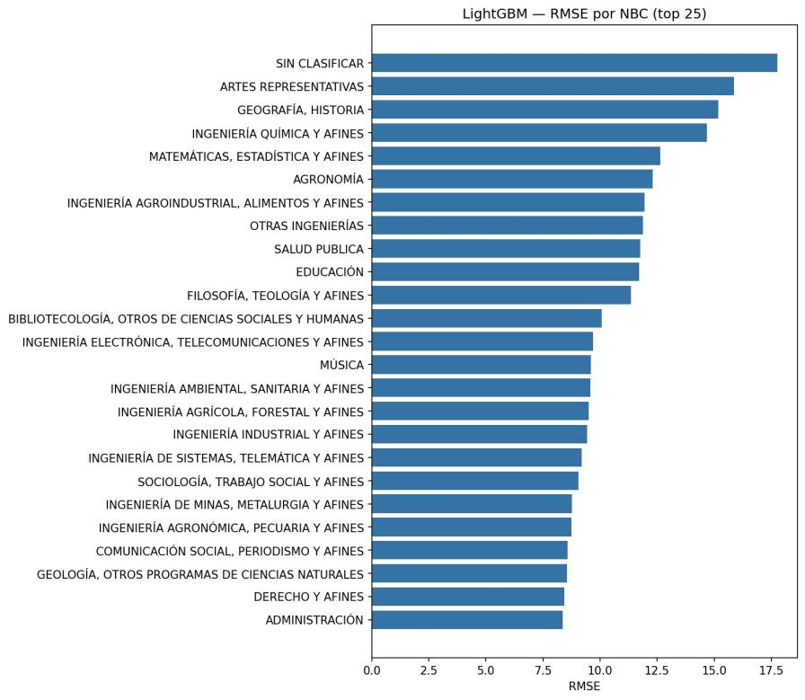
Fig. 8. LightGBM — RMSE por NBC (top 25). Los programas de Salud presentan los errores más bajos. Educación y Sin Clasificar concentran los más altos por alta heterogeneidad interna y cohortes pequeñas.
E. Análisis Geográfico de Errores
La Fig. 9 presenta el RMSE de LightGBM desagregado por departamento. Sucre (RMSE ≈13), Chocó (≈12) y Putumayo (≈11) concentran los mayores errores; Huila y Casanare presentan los menores (≈6 puntos). Evitamos la interpretación causal: la correlación observada con regiones de menor desarrollo económico no prueba causalidad, pero sugiere que incorporar variables socioeconómicas externas (trabajo futuro TF1) podría reducir el error en esas regiones.

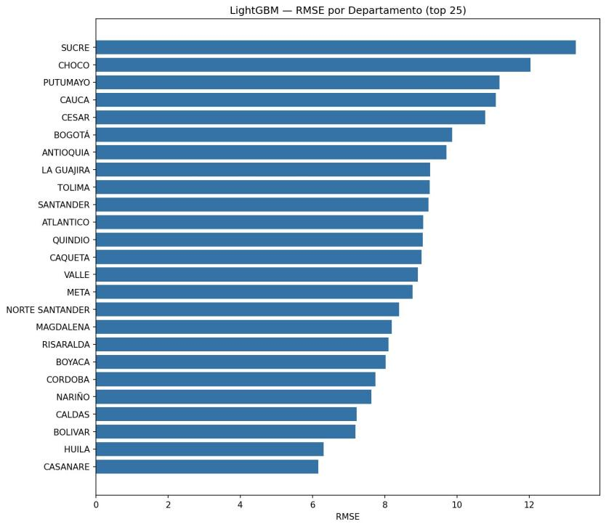
Fig. 9. LightGBM — RMSE por departamento (top 25). Los departamentos con mayor error coinciden con regiones de menor desarrollo económico y mayor heterogeneidad institucional, señalando oportunidades para TF1.
F. Resultados del Transformer Encoder
El Transformer convergió en 53 épocas (≈4,6 min de CPU). La Fig. 10 compara su comportamiento con el de LightGBM. La curva de aprendizaje (parte superior) muestra una brecha de 6,4 puntos de RMSE entre validación (≈10,4) y test (16,79), que indica sobreajuste a entidades de validación. El scatter (parte inferior) muestra cómo el Transformer colapsa las predicciones hacia la media (≈150 puntos) y no captura la variabilidad de programas con PROMEDIO_GLOBAL bajo o alto.

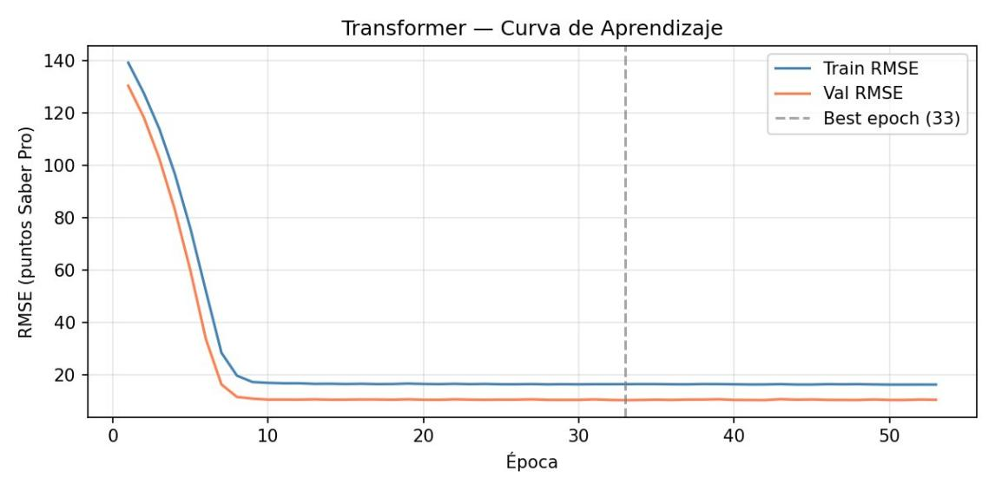

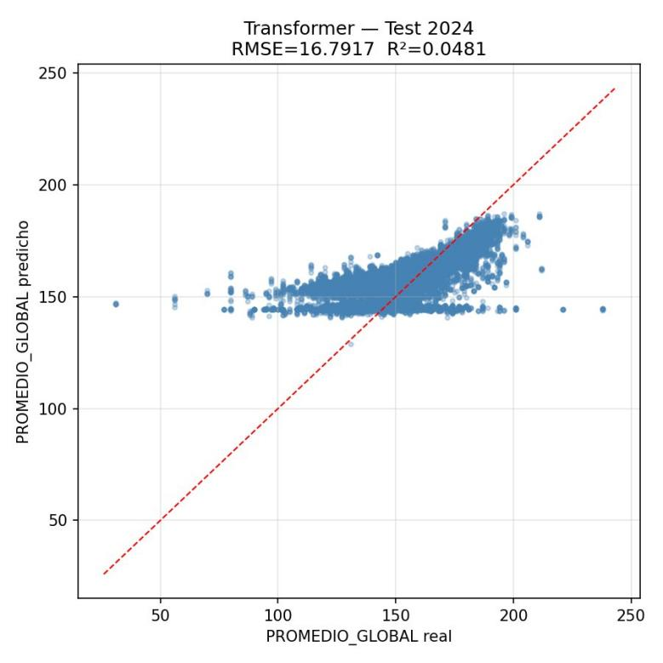
Fig. 10. Transformer encoder. Superior: curva de aprendizaje; la brecha val (≈10,4) vs. test (16,79) indica generalización deficiente. Inferior: scatter predicho vs. real en test 2024; el modelo colapsa predicciones hacia ≈150 puntos sin discriminar variabilidad.
G. Módulo de Inferencia y Confianza
La Tabla V resume la distribución de flags de confianza sobre las 28 762 predicciones del test 2024. Las predicciones de confianza MEDIA (84,4 %) obtienen RMSE ≈9,1 frente a RMSE ≈11,4 de confianza BAJA (15,6 %). El diferencial de 2,3 puntos indica que los flags son informativos. No reportamos intervalo de confianza formal por la misma razón expuesta en la Secc. VI-A (único split temporal); la validación walk-forward queda como trabajo futuro TF6.

TABLA V DISTRIBUCIÓN DE FLAGS DE CONFIANZA EN EL TEST 2024 (N = 28 762)
Flag / Categoría de confianza | n (test 2024) | %
baja_confianza_muestra_pequeña (N < 5 evaluados) | 3 406 | 11,84 %
baja_confianza_sin_historial (lag_1 = NaN) | 1 897 | 6,60 %
baja_confianza_extrapolacion (AÑO > máx. entrenamiento) | 28 762 | 100,00 %
Confianza MEDIA (solo flag extrapolación) | 24 288 | 84,44 %
Confianza BAJA (≥ 2 flags activos) | 4 474 | 15,56 %

VII. DISCUSIÓN
A. Inercia Institucional como Predictor Dominante
El análisis SHAP (Fig. 6) revela que lag_1_promedio_global es el predictor dominante, con valores SHAP de hasta +28 puntos, seguido de lag_2_promedio_global y lag_1_promedio_prueba. Este patrón es consistente con la inercia institucional documentada en la literatura de Educational Data Mining: Romero y Ventura [7] identifican que el desempeño académico pasado es el predictor más robusto del desempeño futuro, y Behr et al. [8] confirman este hallazgo en el contexto específico de predicción de abandono universitario con random forest. Los programas tienden a mantener su nivel relativo de desempeño de un ciclo al siguiente, salvo intervenciones curriculares significativas, lo que justifica que el historial de PROMEDIO_GLOBAL sea suficiente para alcanzar R² = 0,706 sin necesidad de variables de proceso internas.
La variable log_cantidadevaluados aparece como cuarto predictor: programas con cohortes pequeñas reciben SHAP negativo, mientras cohortes más grandes empujan la predicción hacia valores positivos. Esto refleja un efecto de estabilidad de la muestra: el promedio histórico de programas con pocos evaluados es más volátil y por tanto menos confiable como predictor, patrón que el modelo captura de forma no lineal. Los indicadores NBC aparecen como efectos de intercepto por área disciplinar, confirmando que existen diferencias estructurales sistemáticas entre áreas del conocimiento que el modelo aprende independientemente de la trayectoria individual del programa.
B. Por Qué LightGBM Supera al Transformer
La brecha observada (R² = 0,706 vs. R² = 0,048) confirma los cuatro factores anticipados en la Secc. V-C. Primero, la asimetría de muestras efectivas: LightGBM entrena sobre 98 954 filas y el Transformer sobre 32 422 secuencias (ratio 3,05×). Segundo, la ausencia de features categóricas en el Transformer: NBC y NOMBRE_PRUEBA son los predictores de mayor importancia SHAP en LightGBM y no están disponibles en el Transformer actual sin embeddings aprendibles. Tercero, la brecha val/test de 6,4 puntos indica sobreajuste a entidades de validación. Cuarto, el 51,7 % de secuencias con padding degrada el mecanismo de atención, porque el modelo debe aprender a ignorar tokens nulos sin una máscara categórica rica. Estas condiciones replican con precisión el régimen descrito por Grinsztajn et al. [11] (datasets tabulares medianos, <100 k muestras, categóricas informativas) y por Shwartz-Ziv y Armon [12] (MLPs y Transformers requieren millones de muestras efectivas para cerrar la brecha frente a GBDTs). Los resultados son, por tanto, consistentes con la evidencia previa.
C. Implicaciones para Política Educativa
El SACES colombiano incorpora los resultados de Saber Pro como insumo central para los procesos de registro calificado y acreditación de alta calidad [15]. En ese marco, un sistema que anticipe el PROMEDIO_GLOBAL a nivel de programa un año antes de la publicación oficial transforma la gestión de calidad de reactiva a proactiva: las instituciones podrían activar intervenciones curriculares rediseño de contenidos, refuerzo en competencias genéricas, ampliación de cohortes de práctica antes de que el resultado negativo sea público y vinculante para la acreditación. Esta lógica de detección temprana a nivel institucional es análoga a la propuesta por López-García et al. [26] para detección de fracaso a nivel de estudiante individual en la Universidad Industrial de Santander, aunque el presente trabajo opera en una granularidad distinta (programa-institución) y en un horizonte temporal de un año, lo que lo hace complementario y no sustituto de los sistemas de alerta a nivel individual.
El análisis SHAP ofrece una capa de interpretabilidad directamente accionable para los directores de programa: los NBC con intercepto SHAP sistemáticamente negativo (por ejemplo, Educación, RMSE = 11,71) señalan áreas disciplinares donde la heterogeneidad interna supera la capacidad predictiva del historial agregado, y donde sería prioritario incorporar variables de proceso. El análisis geográfico (Fig. 9) señala que Sucre, Chocó y Putumayo concentran los mayores errores, coincidiendo con regiones de menor desarrollo económico relativo; incorporar variables socioeconómicas externas en esas regiones (TF1) constituye la extensión más urgente del sistema.
A. Limitaciones
El presente trabajo presenta las siguientes limitaciones. L1: el período 2020–2024 incluye años atípicos de pandemia COVID-19, que pueden introducir sesgos irrepetibles en cohortes futuras. L2: la granularidad es agregada a nivel programa-institución; no se dispone de información individual por estudiante o por sede, lo que impide el tipo de análisis individual documentado por Romero y Ventura [7] y por Behr et al. [8]. L3: no se incluyen variables externas socioeconómicas ni indicadores de calidad docente, línea que trabajos como el de López-García et al. [26] han mostrado que mejora el desempeño predictivo. L4: el catálogo de pruebas cambia entre años, lo que dificulta la comparación longitudinal estricta. L5: la validación cubre solo un horizonte de un año (t→t+1). L6: los intervalos de confianza sobre las diferencias entre modelos no se reportan porque requieren múltiples splits temporales (walk-forward), limitación reconocida también por Kaufman et al. [9] como fuente de sobreestimación del desempeño en paneles temporales. L7: la categoría Sin Clasificar funciona como bolsillo heterogéneo y requiere un reclasificador previo para tratarse como NBC regular.
VIII. CONCLUSIONES Y TRABAJO FUTURO
A. Conclusiones
El presente trabajo demuestra que es posible predecir el PROMEDIO_GLOBAL de Saber Pro a nivel de programa académico con un año de anticipación, alcanzando R² = 0,706 y RMSE = 9,33 puntos sobre el conjunto de prueba 2024 (n = 28 762), a partir exclusivamente de datos públicos del ICFES sin necesidad de variables de proceso internas. Este resultado valida la hipótesis central del trabajo: la inercia institucional, capturada por los rezagos temporales del PROMEDIO_GLOBAL, contiene suficiente señal predictiva para habilitar una gestión curricular proactiva.
La contribución metodológica más relevante es la documentación sistemática de seis tipos de fuga de información en paneles temporales de evaluación educativa, con un impacto conjunto medido de ΔR²≈0,22. Este catálogo, inédito en la literatura EDM para datos de exámenes de estado con estructura long-format y publicación anual, es directamente transferible a otros sistemas de evaluación con cadencia similar, incluyendo PISA y exámenes de estado latinoamericanos.
La comparación entre cuatro familias de modelos bajo un split temporal estricto confirma que LightGBM supera a los baselines lineales en 7,4 % de RMSE, mientras que el Transformer encoder no resulta competitivo (R² = 0,048). Cuatro factores estructurales explican esta brecha desde el diseño: asimetría de muestras efectivas (ratio 3,05×), ausencia de features categóricas aprendibles, padding dominante en las secuencias y sobreajuste a las entidades de validación. Estos resultados son consistentes con la evidencia comparativa de Grinsztajn et al. [11] y Shwartz-Ziv y Armon [12] sobre datos tabulares medianos con variables categóricas informativas.
Finalmente, el módulo de inferencia entrega tres flags empíricos de confianza que resultan informativos: las predicciones de confianza MEDIA obtienen RMSE ≈9,1 frente a RMSE ≈11,4 de confianza BAJA, un diferencial de 2,3 puntos que permite a las instituciones priorizar las alertas generadas por el sistema según su nivel de certeza.
B. Trabajo Futuro
Seis líneas de extensión se identifican como prioritarias. En primer lugar, la incorporación de variables socioeconómicas externas (Sisbén, gasto por estudiante, IDH municipal, calidad docente) tiene el mayor potencial de reducir el error en los departamentos con RMSE más alto (Sucre, Chocó, Putumayo), donde la señal histórica del programa es insuficiente para capturar la heterogeneidad del contexto regional (TF1). En segundo lugar, extender la predicción a un horizonte multi-paso (t+1 y t+2 con lags recursivos) permitiría ampliar la ventana de intervención curricular disponible para las instituciones (TF2). En tercer lugar, dotar al Transformer de embeddings aprendibles para NBC, NOMBRE_PRUEBA e ID_DEPARTAMENTO y repetir el experimento bajo las mismas condiciones de split permitiría aislar si la brecha frente a LightGBM se debe a la arquitectura o a la ausencia de representaciones categóricas ricas (TF3). En cuarto lugar, habilitar fine-tuning anual incremental sin reentrenamiento completo reduciría el costo computativo de actualizar el sistema cada vez que el ICFES publique un nuevo ciclo de resultados (TF4). En quinto lugar, realizar un análisis formal de equidad por región y por modalidad (presencial/virtual) es necesario antes de cualquier despliegue institucional, dado que el modelo hereda los patrones históricos de desigualdad presentes en los datos (TF5). Finalmente, ejecutar una validación walk-forward con múltiples splits temporales permitiría reportar intervalos de confianza formales sobre las diferencias entre modelos, subsanando la limitación L6 identificada en la Sección VII (TF6).
AGRADECIMIENTOS
El autor agradece al ICFES por la publicación abierta de los microdatos agregados de Saber Pro 2020–2024, y a los revisores del Proyecto Nodo por los comentarios sobre el manejo de fuga de información en panel temporal.

REFERENCIAS
[1] ICFES, "Resultados Saber Pro 2020–2024," Instituto Colombiano para la Evaluación de la Educación, Bogotá, Colombia, 2024.
[2] T. Chen y C. Guestrin, "XGBoost: A scalable tree boosting system," en Proc. 22nd ACM SIGKDD Int. Conf. Knowl. Discov. Data Min., 2016, pp. 785–794, doi: 10.1145/2939672.2939785.
[3] G. Ke et al., "LightGBM: A highly efficient gradient boosting decision tree," en Adv. Neural Inf. Process. Syst., vol. 30, 2017, pp. 3146–3154.
[4] T. Akiba, S. Sano, T. Yanase, T. Ohta y M. Koyama, "Optuna: A next-generation hyperparameter optimization framework," en Proc. 25th ACM SIGKDD, 2019, pp. 2623–2631, doi: 10.1145/3292500.3330701.
[5] A. Vaswani et al., "Attention is all you need," en Adv. Neural Inf. Process. Syst., vol. 30, 2017, pp. 5998–6008.
[6] S. M. Lundberg y S.-I. Lee, "A unified approach to interpreting model predictions," en Adv. Neural Inf. Process. Syst., vol. 30, 2017, pp. 4765–4774.
[7] C. Romero y S. Ventura, "Educational data mining: A review of the state of the art," IEEE Trans. Syst., Man, Cybern. C, vol. 40, n.º 6, pp. 601–618, nov. 2010, doi: 10.1109/TSMCC.2010.2053532.
[8] J. Behr, M. Giese, H. K. Teguim Kamdjou y K. Theiler, "Early prediction of university dropouts — A random forest approach," J. Educ. Comput. Res., vol. 60, n.º 5, pp. 1109–1148, 2022.
[9] S. Kaufman, S. Rosset y C. Perlich, "Leakage in data mining: Formulation, detection, and avoidance," ACM Trans. Knowl. Discov. Data, vol. 6, n.º 4, pp. 1–21, dic. 2012, doi: 10.1145/2382577.2382579.
[10] Y. Gorishniy, I. Rubachev, V. Khrulkov y A. Babenko, "Revisiting deep learning models for tabular data," en Adv. Neural Inf. Process. Syst., vol. 34, 2021, pp. 18932–18943.
[11] L. Grinsztajn, E. Oyallon y G. Varoquaux, "Why do tree-based models still outperform deep learning on typical tabular data?," en Adv. Neural Inf. Process. Syst., vol. 35, 2022, pp. 507–520.
[12] R. Shwartz-Ziv y A. Armon, "Tabular data: Deep learning is not all you need," Inf. Fusion, vol. 81, pp. 84–90, may. 2022, doi: 10.1016/j.inffus.2021.11.011.
[13] F. Pedregosa et al., "Scikit-learn: Machine learning in Python," J. Mach. Learn. Res., vol. 12, pp. 2825–2830, 2011.
[14] A. Paszke et al., "PyTorch: An imperative style, high-performance deep learning library," en Adv. Neural Inf. Process. Syst., vol. 32, 2019, pp. 8024–8035.
[15] Ministerio de Educación Nacional de Colombia, "Lineamientos SACES — Sistema de Aseguramiento de la Calidad de la Educación Superior," MEN, Bogotá, Colombia, 2023.
[16] J. C. Rangel-Mora y A. Pérez-Roa, "Predicción del rendimiento en pruebas Saber mediante minería de datos: revisión sistemática," Rev. Colomb. Educ., n.º 82, pp. 1–24, 2021, doi: 10.17227/rce.num82-11120.
[17] C. Guo y F. Berkhahn, "Entity embeddings of categorical variables," 2016, arXiv:1604.06737.
[18] P. Cerda, G. Varoquaux y B. Kégl, "Similarity encoding for learning with dirty categorical variables," Mach. Learn., vol. 107, n.º 8–10, pp. 1477–1494, 2018.
[19] T. Hastie, R. Tibshirani y J. Friedman, The Elements of Statistical Learning, 2.ª ed. Nueva York: Springer, 2009.
[20] Anónimo, "Where to aim? Factors that influence the performance of Brazilian secondary schools," en Proc. 13th Int. Conf. Educational Data Mining (EDM), 2020, pp. 545–549.
[21] D. Chafla, M. Morocho y J. Ortega, "Machine learning models for academic performance prediction with explainability for enhanced decision-making in Ecuadorian higher education," Frontiers in Education, vol. 10, 2025, doi: 10.3389/feduc.2025.1632315.
[22] S. Acıslı-Celik y C. M. Yesilkanat, "Predicting science achievement scores with machine learning algorithms: a case study of OECD PISA 2015–2018 data," Neural Computing and Applications, vol. 35, pp. 21201–21228, 2023, doi: 10.1007/s00521-023-08901-6.
[23] G. Rasch, "An item analysis which takes individual differences into account," British Journal of Mathematical and Statistical Psychology, vol. 19, n.º 1, pp. 49–57, 1966, doi: 10.1111/j.2044-8317.1966.tb00354.x.
[24] A. E. Hoerl y R. W. Kennard, "Ridge regression: Biased estimation for nonorthogonal problems," Technometrics, vol. 12, n.º 1, pp. 55–67, 1970, doi: 10.1080/00401706.1970.10488634.
[25] R. Tibshirani, "Regression shrinkage and selection via the lasso," Journal of the Royal Statistical Society: Series B (Methodological), vol. 58, n.º 1, pp. 267–288, 1996.
[26] A. López-García, O. Blasco-Blasco, M. Liern-García y S. E. Parada-Rico, "Early detection of students' failure using machine learning techniques," Operations Research Perspectives, vol. 11, p. 100292, 2023, doi: 10.1016/j.orp.2023.100292.

A. APÉNDICE: ARQUITECTURA Y REPRODUCIBILIDAD
El motor predictivo es un sistema modular en Python 3.10+ organizado en ocho módulos: src/ingestion.py (carga multianual), src/cleaning.py (pivot de tres capas y reglas C1–C5), src/features.py (15 features sin fugas), src/evaluation.py (métricas y figuras), src/models/baseline.py (Ridge y Lasso), src/models/boosting.py (LightGBM + Optuna + SHAP), src/models/transformer.py (Transformer condicional) y src/inference.py (predict_institution, predict_batch y flags de confianza). Los módulos intercambian archivos CSV intermedios en data/processed/, garantizando reproducibilidad parcial por fase.
El pipeline completo se reproduce con: python main.py --years 2020 2021 2022 2023 2024. El tiempo total es de aproximadamente 15 minutos en CPU (Intel i7-12700H, 32 GB RAM, sin GPU). El código fuente, la documentación y los artefactos están disponibles en https://github.com/Blaister9/Sabero_Pro_ModeloPredictivo. Para agregar datos de un nuevo año (p. ej., 2025) basta con copiar el archivo .xlsx a data/raw/ y actualizar la lista de años en la línea de comandos; no se requiere modificar el código.

